

品牌设计与制作 测验试题单(一)

试题代码：1.1.24
规定用时：360分钟 姓名_________得分_________

1.1.24基本技能操作题（24）
第一题1.1标志和标准字设计（20分）
1．操作内容：手绘创作 “美国独资沈阳珂迈蒂照明电器股份有限公司” 的标志和标准字设计
2．操作要求：标志有深刻的概念与文化内涵；色彩简洁明快；标准字体富有个性和美感，组合规范、和谐，便于标准化的制作，适合各种场合下的应用。
3．操作时间：60分钟
第二题2.2以手绘的形式表现吉祥物创意(15分)
1．操作内容：设计创作“美国独资沈阳珂迈蒂照明电器股份有限公司”的吉祥物。
2．操作要求：造型形象生动可爱，富有人性化，个性鲜明、形态夸张，主题突显，富有变化；结构、重心和造型合理；便于制作。
3．操作时间：60分钟
第三题3.2公司员工名片（15分）
- 操作内容：手绘创作 “美国独资沈阳珂迈蒂照明电器股份有限公司” 员工名片
- 操作要求：标志、标准字应用运用合理，构图和编排富有创意。
尺寸90×55mm
3．操作时间：60分钟
第四题4.2设计DM广告（15分）
- 操作内容：手绘创作 “美国独资沈阳珂迈蒂照明电器股份有限公司” DM广告
- 操作要求：运用各种艺术手法，对试题进行独特的表现。能针对一定的传播群体鲜明传递企业的信息，主题明确，认知层次清晰；形象生动，技巧熟练，表现手法丰富；构图新颖独特，布局合理。
3．操作时间：60分钟

图纸一尺寸：4开（第一题）

图纸二尺寸：4开（第二题：4开×1/4；第三题：4开×1/4；第四题：4开×1/2）

第五题5.1将上述试题用Photoshop制作成CMYK色彩模式的电子图象文件（35分）
1．操作内容：将上述试题用Photoshop创作成CMYK色彩模式的电子图象文件。
2．操作要求：熟练掌握Photoshop软件有关图像的创建和保存的命令及操作，并创建CMYK色彩模式的文件，能使用快捷键。运用Photoshop软件的选取工具、调整菜单等命令及操作，以多种方法调节选区，精确设定选区。熟练全面地运用Photoshop软件的填充工具。多种方法进行图像的整体变形和局部变形。运用调节滤镜达到设计效果。掌握文字的创建，安排，变化等方法。能很好地全面地掌握Photoshop软件中控制滤镜的不透明度和混合模式的命令及操作。能在Photoshop软件环境中熟练进行标尺的设置。熟悉图层调板中各主要元素，合理运用图层进行操作。
上述操作完成后，以Photoshop软件的默认格式保存在指定的考生文件夹内。
3．操作时间：120分钟

企业介绍：
美国独资沈阳珂迈蒂照明电器股份有限公司
专业从事生产各类高强度气体放电灯及其配套照明电器。
公司从美国引进先进的主体设备和制造工艺，完善的质量保证体系．经过近几年的努力，已发展成为集生产、科研和经营于一体的综合性照明电器公司。
公司的主要产品有：高压钠灯、金属卤化物灯、高压汞灯.镝灯.各种反射型灯泡 系列产品及各种规格的电弧管和相关配套的照明电器。各种灯泡年生产能力可达上百万只在全国建立了广泛的销售网络。产品远销世界数十个国家和地区。公司还具备专门的技术力量，为用户提供系列道路照明、工矿和庭院灯具的设计和安装、实施各类照明工程。
公司地处东北中心地理位置十分优越。本着"质量第一，用户至上"的宗旨．将竭成为国内外新老用户提供优质的产品和一流的服务
公司地址:沈阳市于洪区前民工业园区
传真: (024) 89361315
电话: (024) 89362399

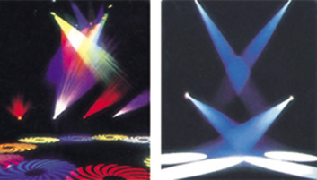


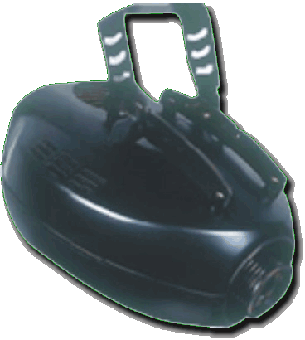

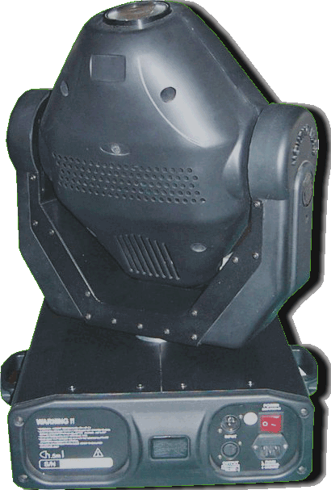
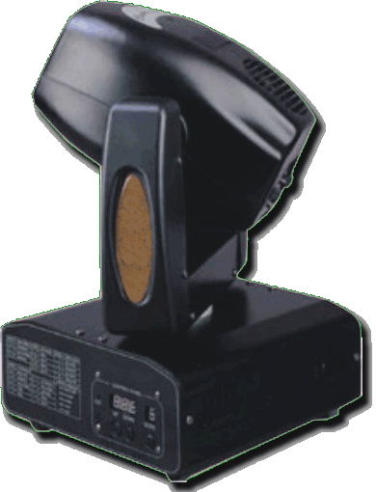

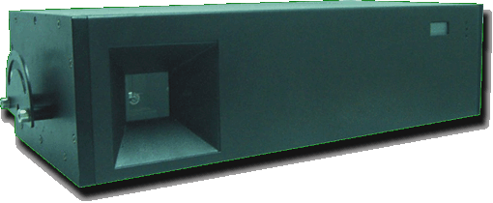
产品与效果

